Построение С-2 тела
На каждом уровне построения движений по-разному строится сборка тела.
Сборка тела идет по соединительной ткани, которая объединяет собой все тело.
Сборка уровня С2 носит рабочее название «Головоног». Так рисуют себя маленькие дети, потому что они себя так чувствуют.

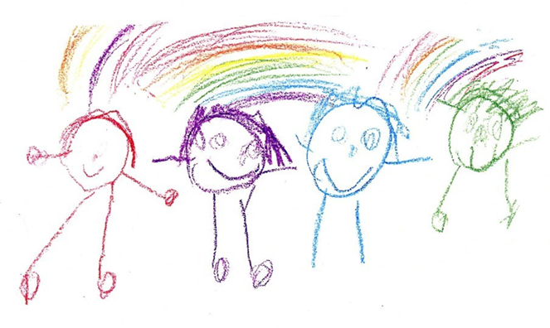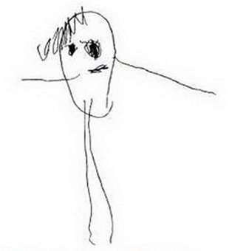

Тело уровня С2 строится от точки внизу живота – Точка Центрирования тела – примерно, два пальца ниже пупка в глубине тела. Это место расположения центра тяжести человека.
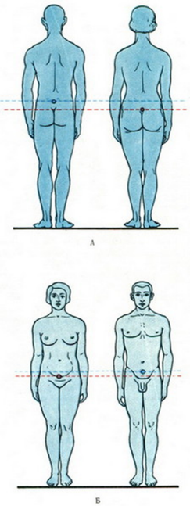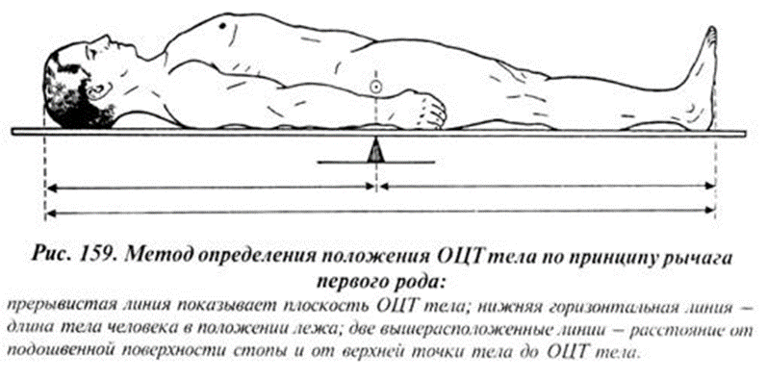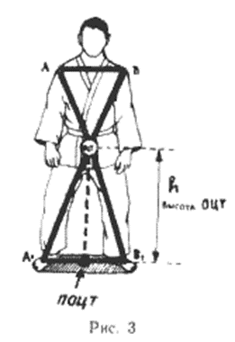

В восточных практиках эта область носит название Нижний Даньтянь. Или Священная Чакра, Свадхистана.
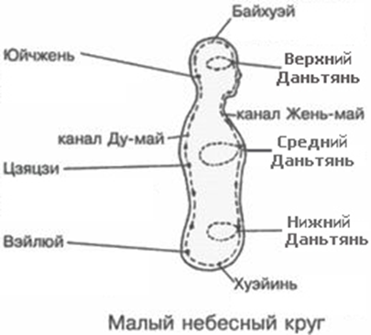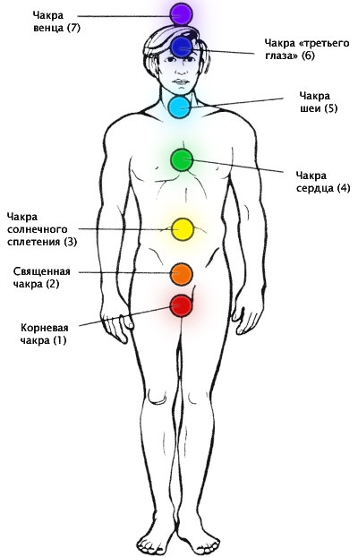

Точка Центрирования соединительнотканными лучами связана с дистальными мышцами рук, ног. Вверх луч продолжается до головы. Вниз – до преполпгаемого кончика хвоста. Т.о. все движения уровня С2 строятся от точки Центрирования. Движения С2 – это движения дотягивания, доставания, схватывания, движения броска и удара….

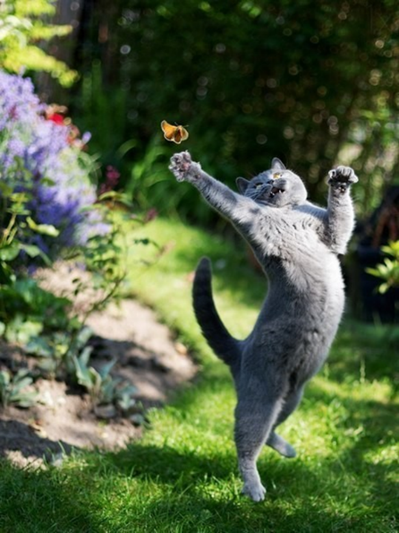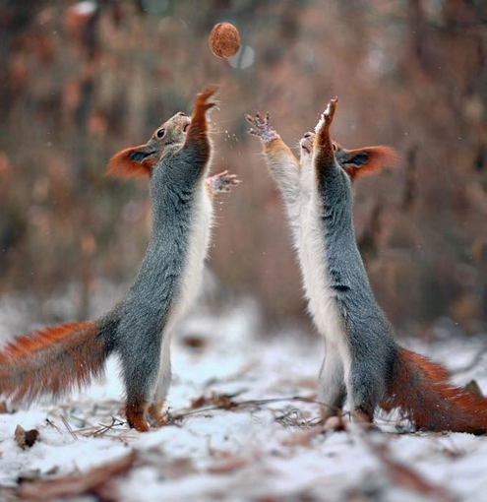

Для восприятия С2 крайне значимо напряжение при функционировании дистальных рецепторов – глаз, ушей, кистей рук, стоп.
В движениях С2 очень много напряжения – в первую очередь, это напряжение шеи, конечностей и «хвоста». Здесь значимы 1и 2 пальцы кисти и стопы.
В движениях С2 – каждый из лучей может работать сам по себе. Особенно наглядно это видно у жонглеров в цирке.
Схему тела С2 мы изображаем, как на дети – рисуя головонога.
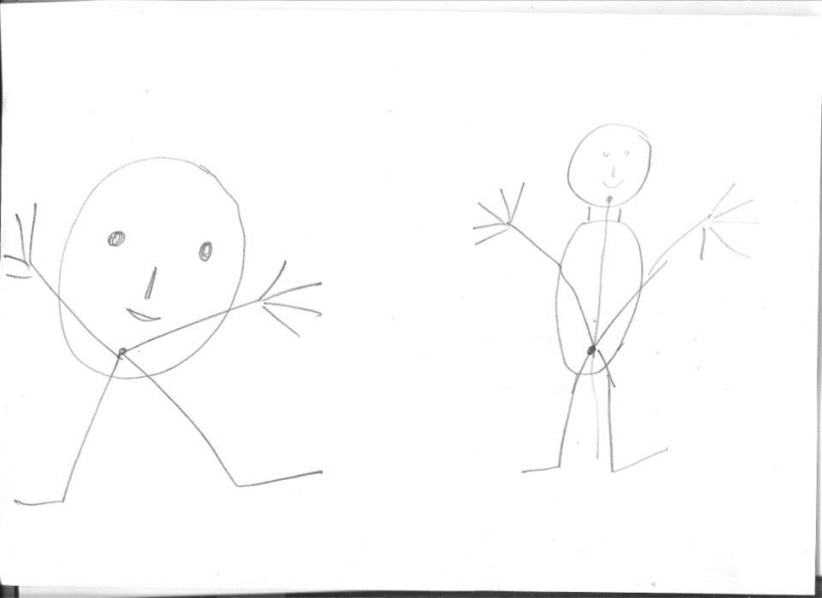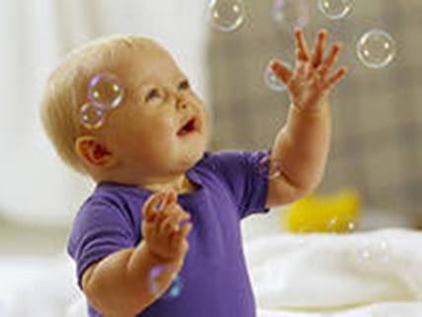
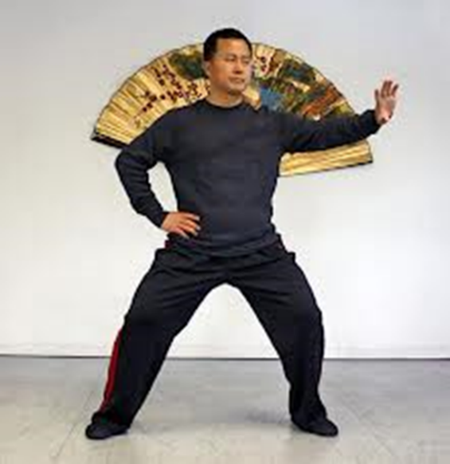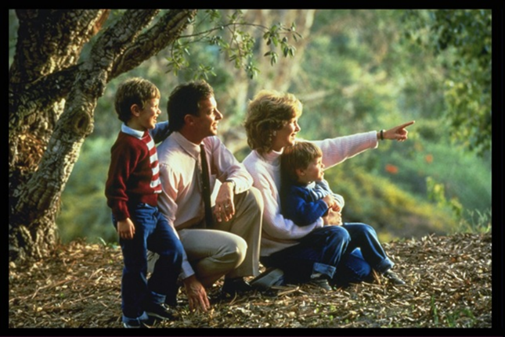

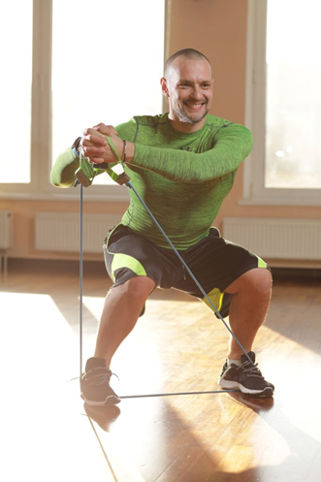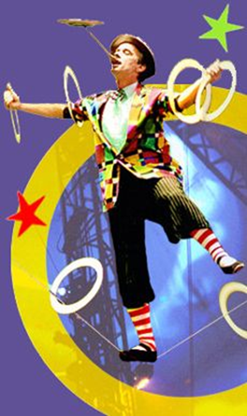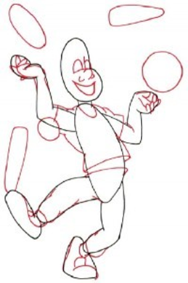

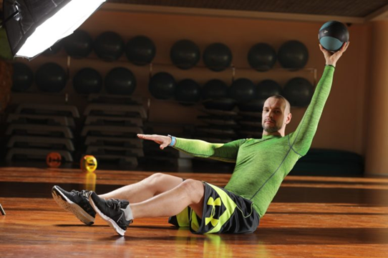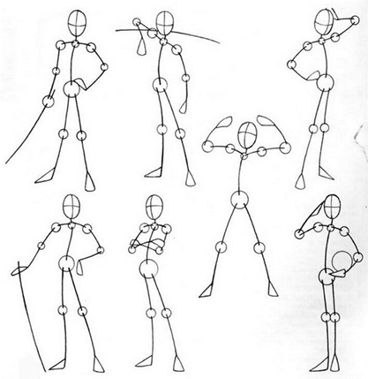

Если Смотреть Анатомические поезда Майерса, то к уровню С2 относятся все линии, пересекаются в точке, расположенной внизу живота. И все эти линии так или иначе выходят на конечности.
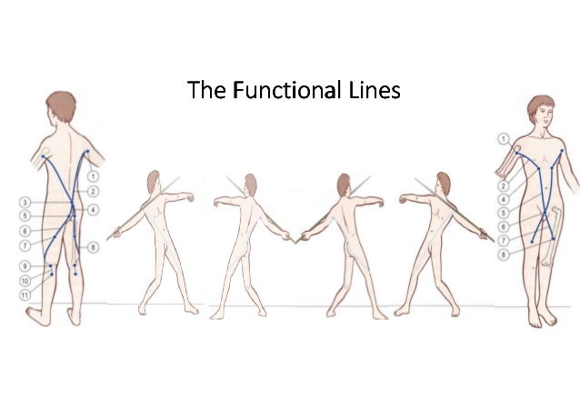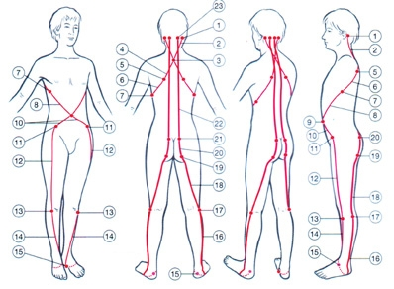

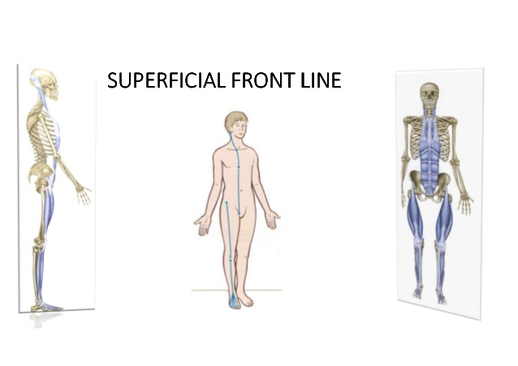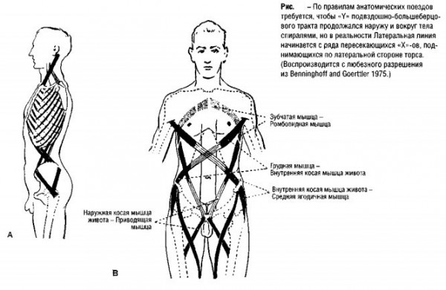

В движение уже не так четко просматривается деление на сгибатели/разгибатели; часто все мышцы работают одновременно.

Для построения тела С2 используется упражнение «Головоног» – 6-ти лучевая звезда.
Суть упражнения – суметь одновременно почувствовать точку Центрирования, кисти рук и стопы. Тогда все лучи тела включаются и могут функционировать независимо друг от друга. Включая Хвост. Так можно работать со взрослым.
Построение ребенка – или взрослый «запускает» своим вниманием к значимым точкам, что, в последнее время, мы используем чаще; или мы работаем с телом ребенка, помогая ему почувствовать значимые области небольшим сдавливанием этих мест.

1-2 встречи по 2 часа офлайн или онлайн

